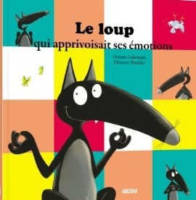
Le loup qui apprivoisait ses émotions
CHAPITRE 3
1/. Place au bon endroit ces personnages : Louve – Yéti .
Elle cuisine avec Gros-Louis.
Elle fait un gros câlin à Loup.
Elle est surprise de la réaction de Loup.

2/. Qui dit :
« C’est un bon exercice pour toi, n’est-ce pas ?» ____________
« C’est ça ! Moquez-vous de moi ! » ______________
« Voyons Loup, que t’arrive-t-il ?» ____________

3/. Termine ces phrases.
Je suis jaloux quand _________________________________________________
__________________________________________________________________
Je suis en colère quand _______________________________________________
__________________________________________________________________
Je suis triste quand _________________________________________________
__________________________________________________________________
Je suis inquiet quand ________________________________________________
__________________________________________________________________

